彰化縣108學年度戶外教育計畫
活動成果表
計畫名稱 | 農場生態體驗旅行
申請學校 | 埔鹽鄉埔鹽國民小學
量  之  成  效  分  析 | 一、前言：  讓老師與學生藉由參訪生態農場，觀察果園的自然生態，讓孩子體驗自然生命的奧妙，學習尊重生命，了解人類如何和大自然共榮共生。主要教學目標在落實開放教育的實施，貫徹學生戶外教學活動，並結合社區資源，藉以豐富學生學習內容。讓學生瞭解農場生態，聯絡創意教學活動。  本次戶外教育教學活動設計的理念，是期盼透過走訪「飛牛牧場」，讓師生了解所身處環境的資源與文化，不僅提升師生環保意識，更能激發愛鄉愛土的情懷。  二、活動時間:109年10月28日。  三、場次:1場次。  四、參與人數:學生163人，教師19人。  五、學習單:學習手冊及滿意度調查表。  六、滿意度調查表之件數與分析(有效樣本數158份):  很好 好 普通 差 很差 合計  1.您覺得本次戶外教育的地點適合您參觀嗎? 82 78 3 0 0  2.您覺得本次戶外教育的課程內容有趣嗎? 78 82 2 1 0  3.您覺得老師導覽員解說內容清楚嗎? 81 77 5 0 0  4.您認為本次課程對您學習上有幫助嗎? 80 76 6 1 0  5.本次戶外教育對了解濱海環境及文化有幫 助嗎? 85 75 3 0 0  6.您對本次戶外教育整個活動喜歡嗎? 93 68 1 1 0
質  之  成  效  分  析 | 一、課程內涵:  導覽簡介：本活動希望藉由實地體驗的方式，讓學生參觀、親自體驗，深入瞭解 台灣酪農業生態。參訪飛牛牧場，讓學生進行生態探索，體認保護自 然生態的重要，並且樂於實踐在日常生活中。並於飛牛牧場牧草種 植、動物飼養、乳製品製造等實地體驗的同時，能對家鄉的歷史人文有更深一層的認識  二、成效:  1.認知方面：學生能更深入了解農場生態以及多元經營的文創與生活。  2.情意方面：學生能從自然、人文體驗，培養環保意識，更能激發  愛鄉愛土的情懷。  3.技能方面：學生能經由控窯、做草仔粿、冰箱貼Diy等體驗，了  解自然環境與人類互動與休閒產業的產業文化。  三、過程檢討:  在教學活動過程中，藉由參觀與專業解說，讓學生親自去體驗與感受。  1.飛牛牧場擁有豐富的生態資源，園區內有牛群、巴貝多黑肚綿羊、黑 山羊、鴨子、蝴蝶以及各種多樣態昆蟲，藉由寓教於樂的方式，讓學 生進行生態探索。  2.藉由觀察，可以從外觀上比較巴貝多黑肚綿羊與黑山羊的不同；也能 認識到蝴蝶完全變態的生活史，還有他的口器構造；了解製作乾草包 的目的與方法；以及最重要的認識牛喜歡吃的食物(盤固拉草、盤固拉 乾草、盤固拉青儲料、青割玉米、狼尾草)，還有有關牛奶的新知識。  3.藉由擠牛奶的體驗活動，實際學習擠牛奶的方法，以及感受到剛從牛 媽媽身上擠下來的牛乳溫度(大約 35 度)， 必須經過煮沸才能食用，市面上出售的牛乳，是經過提煉，才到消費者手上，與一般直接擠出來的牛乳是不同的。  4.奶油的 DIY 更可以讓孩子們學習到經過了加工殺菌才能變成鮮奶。鮮奶須冷藏在 4 度以下。 結合自然與生活科技裡頭凝固的課程，結合學生所學，達到寓教於樂的效果。  5.肥牛彩繪活動，屬於陶瓷彩繪，分組活動進行，色彩的堆疊構圖，考驗仔細的筆觸，以及色彩美學的搭配應用，在工作人員的指導之下，以及老師的協助指導，每人可以帶一個屬於自己的彩色肥牛回家。  利用此計畫能讓偏遠的學校有機會讓學生能夠走出埔鹽鄉，可讓大多數在鄉內不常遠行之學生增廣視野。  四、問題解決策略:  利用活動過後之檢討會提出改進意見，並於下一次的學校總體計畫中排入教學活動，並配合既定課程調整學習內容。

活動成果照片  書面6張以上及成果資料電子檔光碟一份 | 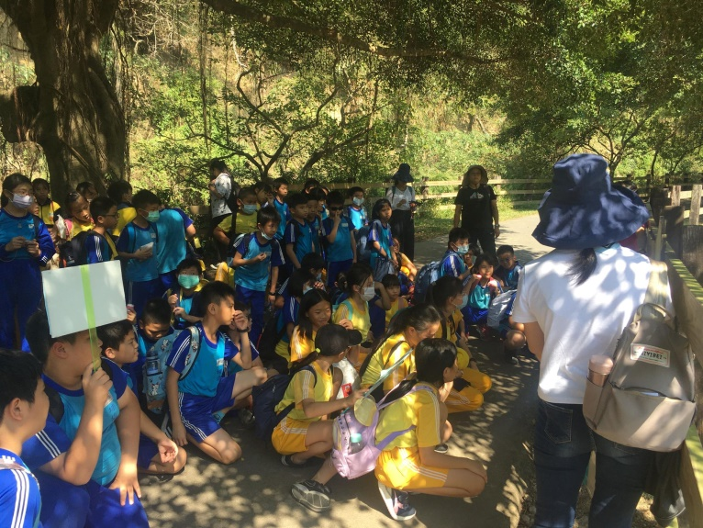 | 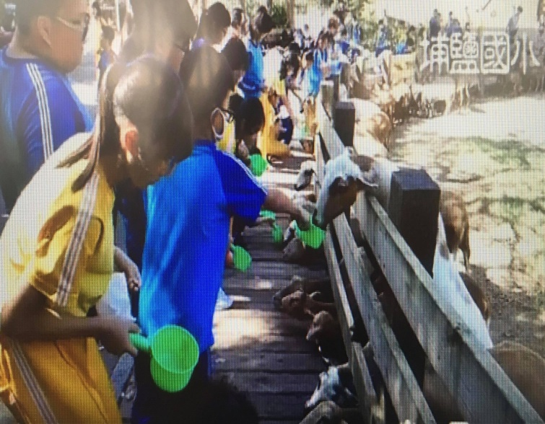
 | 牧場環境巡禮 | 親近農場
 | 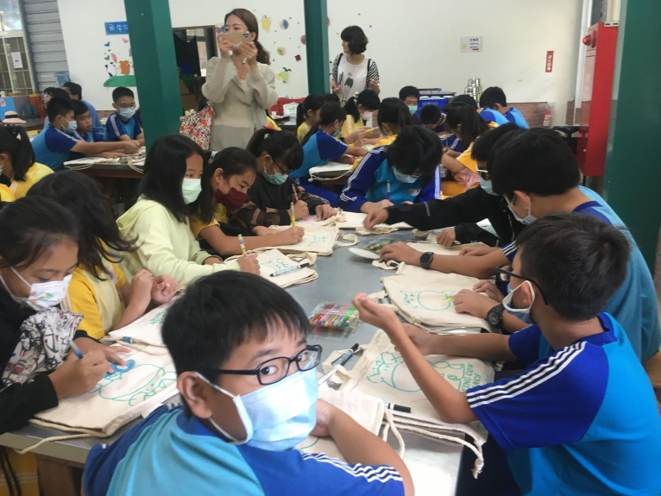 | 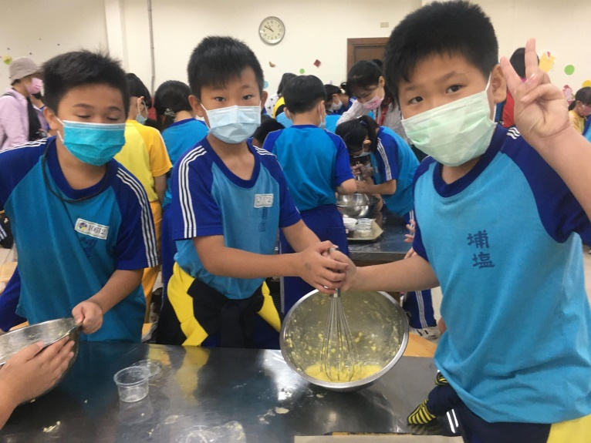
 | 肥牛背包文創 | 手做奶油體驗
 | 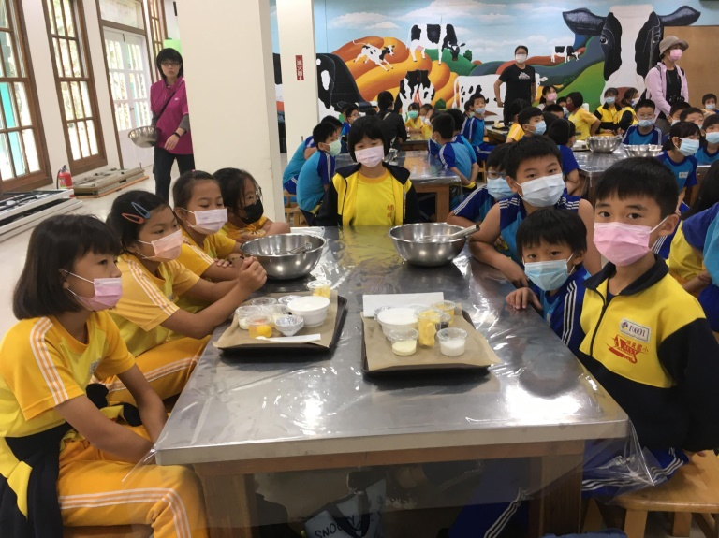 | 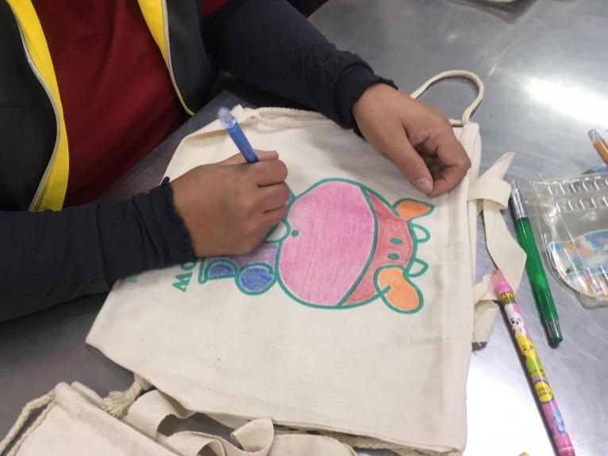
 | 手做奶油體驗 | 肥牛背包文創
承辦人： 處室主任： 校長：
優質戶外教育活動檢核表
學校名稱：埔鹽國民小學 填表日期：109.10.28
檢核項目 | 檢核細項 | 達成情形  (擇一勾選) |  |  | 學校依計畫補充並說明活動特色
 |  | 已達成 | 部分達成 | 未達成
教學目標  擬定 | 可運用場域資源，以達成領域教學目標 | ∨ |  |  | 此戶外教育活動設計之教學目標以葵海休閒農場之特色來說明：讓學生美勞實作，例如DIY風鈴彩繪活動及冰箱貼彩繪設計。海岸生態環境觀察與學習，了解生物棲地及活動情形，更可以觀察鳥類，當地有設置風力發電，也可以深入體驗綠能風電的實際狀況，透過五感學習，以培養學生的創造力與想像力，達到「特色遊學」之目的。
 | 可促進學生和環境連結，擴展學習經驗 | ∨
 | 教學目標多元且具多面向(包含感受、探索、體驗、操作、理解…等) | ∨
 | 建立學生和環境友善的關係 | ∨
 | 建立學生和他人友善互動關係 | ∨
課程方案規劃 | 有系統的課程主軸架構，避免零碎分散的活動行程。 | ∨ |  |  | 葵海的草阿粿製作從選擇食材到體驗製作方式，最後品嚐新鮮健康的米食，此外還有傳統有趣的控窯操作，屬食農教育。另各類「創意木頭彩繪」為素材及生態環境踏查為觀察體驗，更可以乘小船觀賞蓮花池，具有趣味性及知識性，以學生為主體的課程規劃，藉由場域資源設計出各種形式的體驗活動課程。
 | 以學生為主體的課程規劃，重視啟發而非教導、強調互動而非灌輸。 | ∨
 | 課程規劃兼顧穩定和彈性，營造學生多元能力表現的情境和機會。 | ∨
 | 結合場域資源特色，透過多樣化的活動（觀察、體驗、探究、調查…），引導學生主動學習。 | ∨
 | 以小組合作方式進行活動，強化同儕互動機會，並且讓每個人都有展現的空間。 | ∨
場域選擇及安全  準備 | 具備學習資源的場域，如：自然生態場域、歷史文化館所、藝文展覽、地方產業活動…等。 | ∨ |  |  | 此戶外教育教學設計是葵海休閒農場為主軸，教學設計組織創新，並不以純粹的「玩樂」為目的、而是結合食農教育，環境生態踏查及綠能風電的生活體驗，另創一條「教育」之路，以學習為本，更以學生為客，將農場打造為一所「生活學校」，不僅提供生態與食農教育相關知識、體驗。而且活動場域安全，堪稱安全完整的「遊學服務」！，
 | 軟硬體設計應與學生背景或學習經驗、關切事物、生活模式產生連結。 | ∨
 | 各項設施與設計具當地特色，或具綠能設計、趣味性、知性、美學、人文與教育之意涵。 | ∨
 | 軟硬體的規劃、設計與管理制度，能以人身安全為優先考量。 | ∨
 | 完成活動場域和路線的安全評估，以及緊急事件處理和應變的準備。 | ∨
承辦人核章： 處室主任核章： 校長核章：

